

**UNIDAD 1: EJERCICIO FISICO Y SALUD**

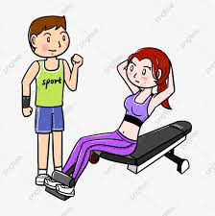

|  |
| --- |
| **NOMBRE:** |
| **CURSO: 3º Medio – 4º Medio** |

|  |
| --- |
|  |

**ACTIVIDAD:** De acuerdo a tus intereses, debes diseñar un plan de entrenamiento enfocado a mejorar tu capacidad cardiovascular, Fuerza, Flexibilidad, creando una tabla, que contenga el tipo de ejercicio, el tiempo de trabajo, el tiempo de pausa, días de trabajo





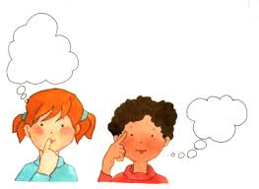**RECUERDA:** Ir registrando tu frecuencia cardiaca durante el ejercicio y

en reposo, la ley de alternancia en el ejercicio físico.